Pontifícia Universidade Católica de Minas Gerais
Instituto de informática – Sistemas de Informação
Engenharia de Requisitos
4º Período

Especificação de Requisitos de Software
SGRI - Sistema de Gerenciamento de Recursos de Informática

Professor: Bernardo Jeunon Alencar
Autores:
Luis Henrique Ribeiro

Aprovação
Aprovamos a Especificação dos Requisitos versão 1.0 do Sistema de Gerenciamento de Recursos de Informática – SGRI.
Aprovador Luis Henrique Ribeiro 8/11/2026 _____________

Versões revisadas anteriores
Não aplicável.

Especificação dos Requisitos de Software
Sumário

- Introdução
  - Objetivos deste documento
Descrever e especificar as necessidades da Infra-estrutura que devem ser atendidas pelo projeto SGRI - Sistema de Gerenciamento de Recursos de Informática.
1.2 Escopo do Produto
1.2.1 Nome do produto e seus componentes principais
O produto será denominado SGRI - Sistema de Gerenciamento de Recursos de Informática. Ele terá somente um componente.
1.2.2 Missão do produto
Gerenciar informações sobre a oferta de equipamentos de informática e salas disponíveis para ministrar eventos. Gerenciar tais equipamentos, salas e gerira a informação a secretaria de infra-estrutura, professores e coordenadores ou diretores.
1.2.3 Limites do produto
O SGRI - Sistema de Gerenciamento de Recursos de Informática, não permite o acesso aos alunos de um determinado curso e somente os usuários cadastrados terão acesso ao sistema.
1.2.4 Benefícios do produto
# | Beneficio | Valor para o Cliente
1 | Facilidade de cadastramento dos dados | Essencial
2 | Facilidade de recuperar as informações | Essencial
3 | Segurança no acesso aos dados | Essencial
4 | Confiabilidade na reserva | Essencial
5 | Manutentabilidade | Essencial

1.3 Materiais de referencia
# | Tipo de Material | Referencias bibliográficas
1 | ?? | ??

1.4 Definições e siglas
# | Sigla | Definição
1 | SGRI | Sistema de Gerenciamento de Recursos de Informática
2 | RAM | Memória principal do computador
3 | .Net 4.0 | Framework necessário para uso do software
4 | SQLServer | Banco de dados necessário para o armazenamento das informações
5 | Mhz | Velocidade do processador principal do computador
6 | MB | Unidade de medida em megabytes (1 MB = 1024 Kbytes)

1.5 Visão geral deste documento
De acordo com o padrão para Especificação de Requisitos de Software, ou seja:
Parte 2: Descrição geral do produto
Parte 3: Requisitos Específicos
Parte 4: Informação de Suporte – Listagem de Modelo de Análise

- Descrição geral do produto
2.1 Perspectiva do produto
2.1.1 Diagrama de Contexto

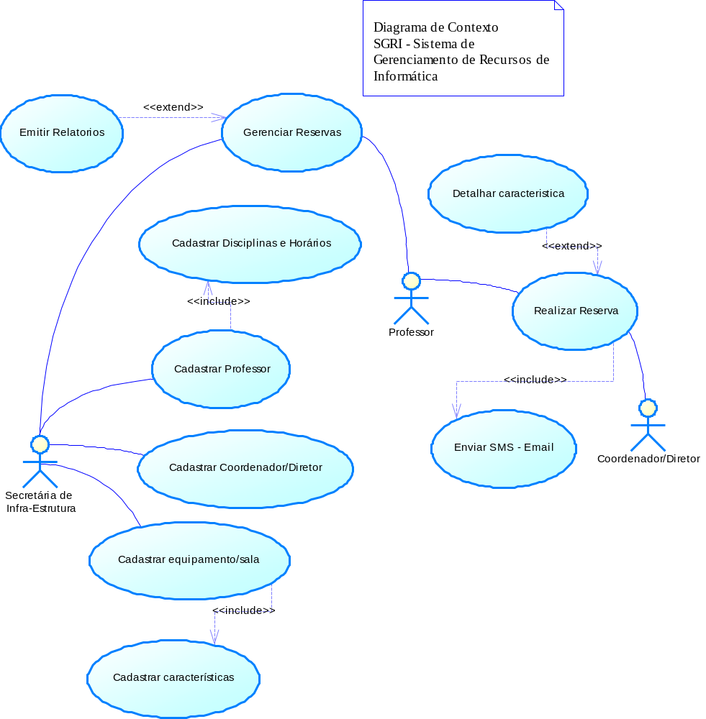

2.1.2 Interfaces de usuário
# | Nome | Ator | Caso de uso | Descrição
1 | Tela de cadastro de usuário Coordenador/diretor | Secretária de Infra-estrutura | Cadastrar Coordenador/Diretor | Interface que permite a secretária cadastrar coordenador ou diretor para acesso ao sistema.
2 | Tela de cadastro de Equipamentos e/ou salas | Secretária de Infra-estrutura | Cadastrar equipamento/sala | Interface que permite a secretária cadastrar equipamentos ou salas disponíveis no sistema.
2 | Tela de cadastro das características | Secretária de Infra-estrutura | Cadastrar características | Interface que permite a secretária cadastrar as características dos equipamentos.
3 | Tela de cadastro de professor | Secretária de Infra-estrutura | Cadastrar professor | Interface que permite a secretária cadastrar os professores e seus respectivos horários e disciplinas.
4 | Tela de gerenciamento de reservas ¹ | Secretária de Infra-estrutura, Professor | Gerenciar reservas | Interface que permite a secretária e professores a gerencia as reservas, enquanto secretária disponibilizar ou não um equipamento/sala, se professor permite cancelar ou alterar uma reserva, e em ambos listá-las.
5 | Tela de cadastramento de reservas² | Coordenador  /diretor, Professor | Realizar reservas | Interface que permite o professor e o diretor/coordenador realizar a reserva de determinado equipamento.

2.1.3 Perspectiva do produto
Não aplicável.
2.1.4 Interfaces de software
Software de envio de mensagens SMS e mensagens de e-mail.
2.1.5 Interface de comunicação
Utiliza a biblioteca disponível de comunicação para envio de SMS e e-mail utilizando um software adequado.
2.1.6 Restrições de memória
# | Tipo de memória | Limites aplicáveis
1 | RAM | SGRI - Sistema de Gerenciamento de Recursos de Informática deve ser executado com no mínimo 512 MB de memória.
2 | Secundária | SGRI - Sistema de Gerenciamento de Recursos de Informática necessita de no mínimo 500 MB para sua instalação completa (SQLServer, .Net 4.0).

2.1.7 Modos de Operação
Não aplicável.
2.1.8 Requisitos de adaptação ao Ambiente
Não aplicável
2.2 Funções do produto
# | Caso de Uso | Descrição
1 | Emitir Relatórios | Processamento de listagem das informações solicitadas pelo usuário
2 | Gerenciar Reservas | Processamento de cancelamento ou alteração de uma reserva realizada (professor), disponibilizar ou restringir um equipamento para utilização (secretária de infra-estrutura). Para ambos, pesquisa de reservas realizadas.
3 | Cadastrar disciplinas e horários | Processamento de inclusão, exclusão e pesquisa dos horários e disciplinas dos professores no sistema.
4 | Cadastrar Professor | Processamento de inclusão, exclusão e pesquisa de professores no sistema.
5 | Cadastrar Coordenador/Diretor | Processamento de inclusão, exclusão e pesquisa de Coordenador/Diretor no sistema.
6 | Cadastrar equipamento/Sala | Processamento de inclusão, exclusão e pesquisa de equipamentos a serem disponibilizados para reserva
7 | Cadastrar Características | Processamento de inclusão, exclusão de características referentes ao equipamento/sala.
8 | Realizar Reserva | Processamento de inclusão, alteração, exclusão e pesquisa de reservas a serem realizadas no sistema.
9 | Detalhar Característica | Processo de inclusão e pesquisa de características de uma determinada reserva realizada no sistema.
10 | Enviar SMS – Email | Processo de envio de mensagem de confirmação de reserva realizada, alterada ou cancelada.

2.3 Usuários e sistemas externos
2.3.1 Descrição
# | Ator | Definição
1 | Secretária de Infra - estrutura | Usuário gerente responsável pelo cadastramento de Professores, Coordenadores/Diretores e equipamentos, gerência de reservas.
2 | Coordenador/Diretor | Usuário responsável por realizar reservas na situação de eventos onde mais de um solicitante solicita o espaço ou equipamento
3 | Professor | Usuário responsável pela realização da reserva

2.3.2 Características dos usuários
# | Ator | Freqüência de uso | Nível de instrução | Proficiência na aplicação | Proficiência em informática
1 | Secretária de infra-estrutura | Diário em horário da instituição | Superior incompleto | Completa | Completa
2 | Professor | Diário em horários específicos | Superior Completo | Operacional | Windows XP  Aplicação
3 | Coordenador/Diretor | Diário em horários específicos | Superior Completo | Operacional | Windows XP  Aplicação

2.4 Restrições
# | Restrição | Descrição
1 | Ambiente | O ambiente operacional a ser utilizado é o Windows XP SP3, com framework .Net 4.0 instalado.
2 | Ambiente | O sistema deverá executar em um computador configurado com uma impressora de tecnologia a laser ou jato de tinta, a ser usado para impressão de relatórios.
3 | Ambiente | O sistema deverá executar em um computador configurado com uma rede internet para envio de mensagens e-mail e SMS.
4 | Segurança | O sistema deve restringir o acesso através de senhas individuais para o usuário.

2.5 Hipóteses de trabalho
# | Hipótese | De quem depende

2.6 Requisitos adiados
# | Referencia do requisito | Detalhes
1 | Avaliação de desempenho

- Requisitos específicos
3.1 Requisitos de interface externa
3.1.1 Interfaces de usuário
3.1.1.1 Interface de usuário “Tela de Logon”
3.1.1.1.1 Layout sugerido
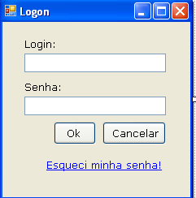
3.1.1.1.2 Diagrama de estados
Não aplicável.
3.1.1.1.3 Relacionamento com outras interfaces
Não aplicável. O botão cancelar ou fechar (padrão Windows) encerra a aplicação.

3.1.1.1.4 Campos
# | Nome | Descrição | Valores válidos | Formato | Tipo | Restrições
1 | Login | Nome do usuário cadastrado | Caracteres alfabéticos | Minúsculas com até 8 caracteres | Texto | Obrigatório
2 | Senha | Senha do usuário cadastrado | Caracteres alfanuméricos | Minúsculas ou maiúsculas com até 12 caracteres | Texto | Obrigatório

3.1.1.1.5 Comandos
# | Nome | Ação | Restrições
1 | Botão Ok. | Valida o nome e a senha do usuário para acesso ao sistema | Sempre habilitado
2 | Botão Cancelar | Cancela o acesso ao sistema. Sai da aplicação | Sempre habilitado
3 | Link Esqueci minha senha | Exibe uma mensagem informando uma nova senha, esta deverá ser trocada depois do acesso ao sistema | Habilitado mediante informação do nome de usuário

3.1.1.2 Interface de usuário “Menu Principal”
3.1.1.2.1 Layout sugerido
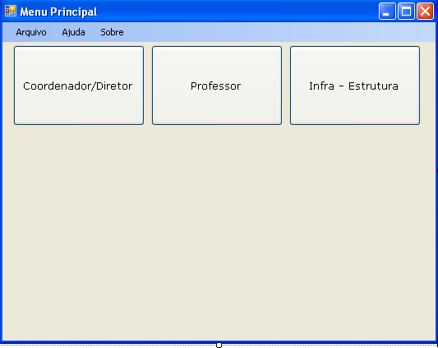
3.1.1.2.2 Diagrama de estados
Não aplicável.
3.1.1.2.3 Relacionamento com outras interfaces
Não aplicável.
3.1.1.2.4 Campos
# | Nome | Descrição | Valores válidos | Formato | Tipo | Restrições

3.1.1.2.5 Comandos
# | Nome | Ação | Restrições
1 | Botão Coordenador/Diretor | Abre o formulário para gerenciar as funções do mesmo. | Habilitado a partir do login do mesmo
2 | Botão Professor | Abre o formulário para gerenciar as funções do mesmo. | Habilitado a partir do login do mesmo
3 | Botão Infra – Estrutura | Abre o formulário para gerenciar as funções do mesmo. | Habilitado a partir do login de Coordenador/Diretor
4 | Menu strip - Arquivo | Acessa o submenu Sair | Sempre habilitado
5 | Menu strip – Ajuda | Abre o navegador padrão com o conteúdo de ajuda | Sempre habilitado
6 | Menu strip – Sobre | Abre janela informando informações de copyright. | Sempre habilitado

3.1.1.3 Interface de usuário “Menu Coordenador/Diretor”
3.1.1.3.1 Layout sugerido

